МИНИСТЕРСТВО ОБРАЗОВАНИЯ И НАУКИ УЛЬЯНОВСКОЙ ОБЛАСТИ

федеральное государственное бюджетное учреждение высшего профессионального образования

«УЛЬЯНОВСКИЙ ГОСУДАРСТВЕННЫЙ ТЕХНИЧЕСКИЙ УНИВЕРСИТЕТ»

Кафедра: «Прикладная лингвистика»

**Лабораторная работа №5**

Студент группы Лбд-21:

Пушкарева А.А

Преподаватель:

Куликова А. А.

Ульяновск

2022

1.Создаем ветку first и заходим в неё, вносим изменения, делаем коммит.

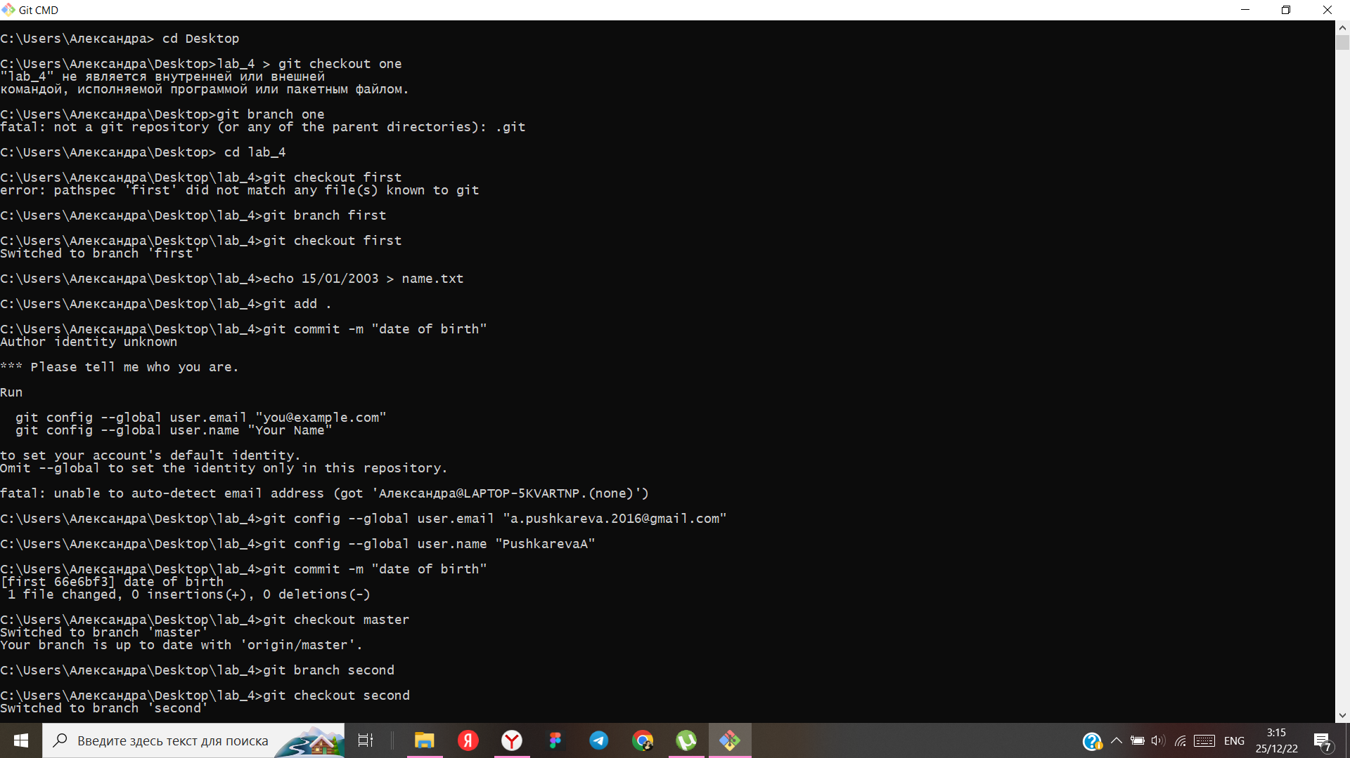

2. Переключаемся на основную ветку, создаем вторую ветку second и заходим в нее.



3. Вносим изменения и делаем коммит.

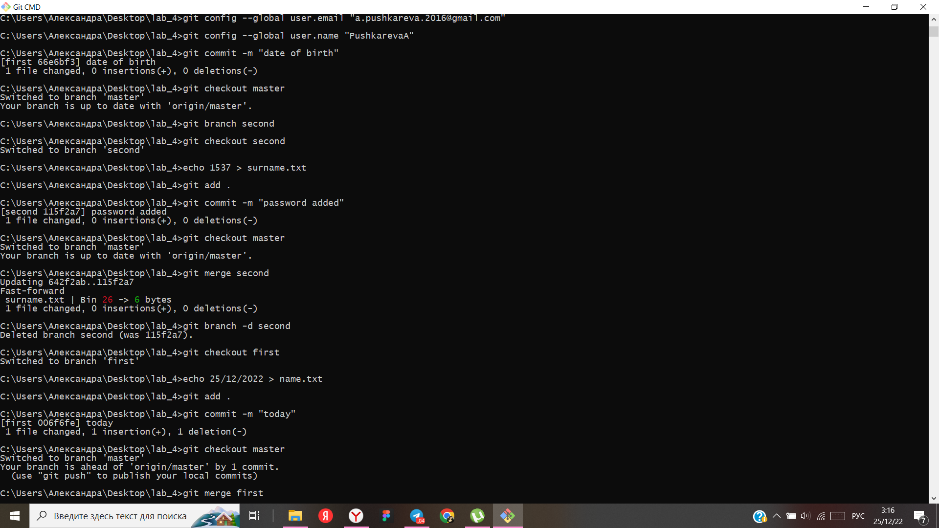

4. Заходим в главную ветку, объединяем её со торой и удаляем вторую.



5. Заходим в первую ветку, вносим изменения и делаем коммит



6. Заходим в главную ветку, объединяем её с первой и удаляем первую.



